Tipos de bebidas. Conceitos e seus Mitos.

Tipos de bebidas
Fermentadas
A fermentação é um processo que transforma o açúcar de muitos produtos de origem vegetal (mel, cereais, frutos) por ação de leveduras em álcool etílico.
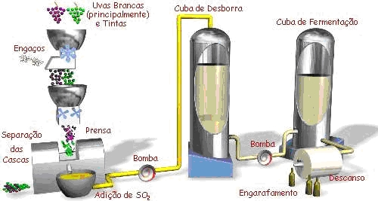
Exemplos: vinhos e cervejas.

Destilação
Aa destilação é um processo que transforma bebidas fermentadas, através da evaporação seguida de condensação pelo frio, utilizando um alambique, de modo a obter uma maior graduação alcoólica.
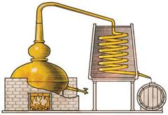
Exemplos: aguardente, whisky, rum, licores, etc.

Graduação do álcool: corresponde à percentagem volumétrica de álcool puro contido numa bebida.
Taxa de alcoolémia: corresponde à taxa de álcool no sangue.

Diferentes tipos de bebidas e a suas diferenças em taxas alcoólicas.
Bebidas Fermentadas:
Cerveja - 4º a 12ºgraus
Vinhos Verdes - 7º a 11ºgraus
Vinhos Maduros - 9º a 14ºgraus
Bebidas Destiladas:
Aperitivos -16º a 45ºgraus
Licores - 30º a 50ºgraus
Whisky - 43º a 48ºgraus
Aguardente, Rum, Vodka, Gin - 40ºgraus.

Nota: a concentração de álcool no sangue é ≠ de quantidade de álcool nas bebidas, pois podemos beber muita quantidade e não termos o mesmo efeito se bebermos pouca quantidade, depende muito do que bebemos e da graduação que a bebida tem. Existem outros fatores tais como: idade, sexo, estado físico e psicológico, injestão em jejum ou acompanhando a refeição.

Beber em jejum  A mucosa gástrica fica exposta à agressão direta do álcool. | Beber as refeições  Com o estômago cheio, a absorção do álcool é mais lenta e a sua concentração no sangue diminui.

Falsos conceitos

“ O álcool aquece” O álcool não aquece, mas sim, aumenta a pressão sanguínea, devido à vasodilatação cutânea que provoca uma sensação de calor.
“O álcool alimenta” Não. Dá a sensação de saciedade.

“O álcool dá força” Dá a ilusão de uma nova energia.
A euforia disfarça a fadiga muscular.

“O álcool mata a sede” Não. Provoca maior diurese e por isso temos mais sede.

“O álcool ajuda a digestão” Não ajuda. O que acontece é que o álcool provoca um esvaziamento gástrico mais rápido, facilitando a passagem dos alimentos para o intestino, sem que estejam completamente digeridos.

“O álcool é um medicamento” Não. O consumo excessivo de bebidas alcoólicas diminui drasticamente as defesas do organismo, fazendo com que quando estamos no estado de euforia não nos apercebemos de certos sintomas. O álcool mata as células existentes e impede a sua eficácia na renovação destas.

Mitos relativos ao álcool

“ Ao acompanhar a refeição, o álcool não embriaga”.
Após uma refeição pesada, o álcool mantem-se, a absorção no entanto mais lenta.

“Se transpirar e depois tomar um duche frio, fico sóbrio”.
Após o consumo de álcool temos a sensação de calor, ao tomar o duche frio há um arrefecimento, logo a sensação de estarmos sóbrios. Do total de álcool absorvido 95% é metabolizado a nível hepático os outros 5% são eliminados: 2%pela urina, 2% pela respiração e 1% pela transpiração.

“Estou bem, só bebi cocktails”.
A falsa ilusão de não saber e nem cheirar a álcool, faz com que a bebida fique mais saborosa reduzindo o efeito irritante sobre a mucosa digestiva, tornando-se mais tolerado.

“Já bebo há muitos anos, logo suporto melhor o álcool”.
Com o consumo regular de álcool consegue-se aumentar a capacidade de metabolização hepática. Assim o indivíduo pode aumentar a ingestão de álcool, que com o passar do tempo vai provocando danos orgânicos cada vez mais graves sem o sujeito se aperceber, reduzindo a capacidade de o eliminar.

“Conheço perfeitamente o meu limite”.
Com o hábito de consumo, o individuo consegue disfarçar os efeitos que o álcool lhe provoca. Normalmente nunca aceitam que estão alcoolizados devido ao facto de ser o cérebro quem envia os sinais de intoxicação e é este o primeiro a ser afetado.

“Sou pesado, logo aguento melhor o álcool”.
O nível de intoxicação é influenciado pela percentagem de álcool no sangue, logo as pessoas mais magras ficam mais intoxicadas que as de maior peso com a mesma quantidade de álcool. No entanto, o peso corporal não se refere a gordura mas sim a massa muscular.
“Já posso conduzir, não bebo nada há mais de uma hora”.
Os níveis de alcoolémia no sangue resultam de 3 fatores:
1 – Velocidade de esvaziamento gástrico.
2 – Transpiração.
3 – Respiração (do álcool não transformado).
São necessárias 11horas a 16horas para eliminar completamente o álcool do sangue.

“Para ficar sóbrio bebo muito café”.
Café, longas caminhadas ou ar fresco não altera a taxa de metabolização do álcool ou o nível de intoxicação. O café funciona como oposto, ao álcool, enquanto o café é um estimulante o álcool é um depressor, não diminuindo no entanto a taxa de alcoolémial.

“Não sinto o sabor a álcool nesta bebida, não me pode embriagar”.
Errado. Apesar de não se sentir o sabor a álcool, a quantidade é a mesma.

“Vou só beber uma cerveja… vou conduzir”.
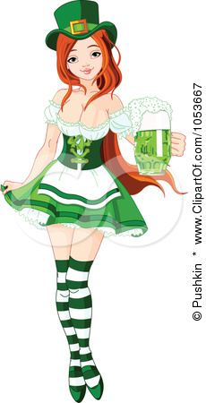
Mulher de 45kg.
Taxa de alcoolémia de 0,44g/l.
Bebe uma cerveja.

Trabalho de Grupo:
Alexandre Pereira
Cristiana Baptista
Daniela Carvalho
Florbela Lopes

